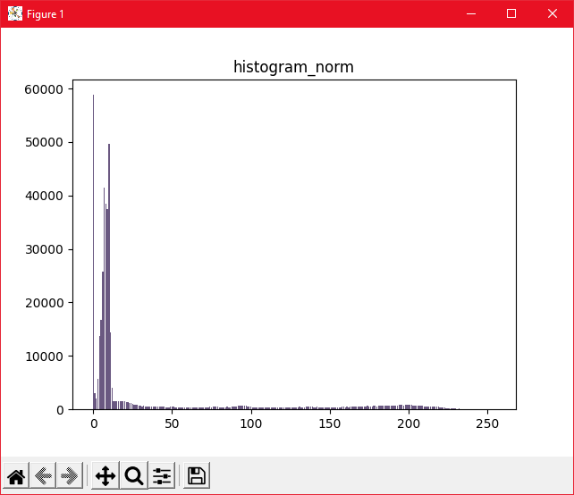

Obraz w odcieniach szarości, dominuje kolor lekko jaśniejszy od czerni (ciemny szary)

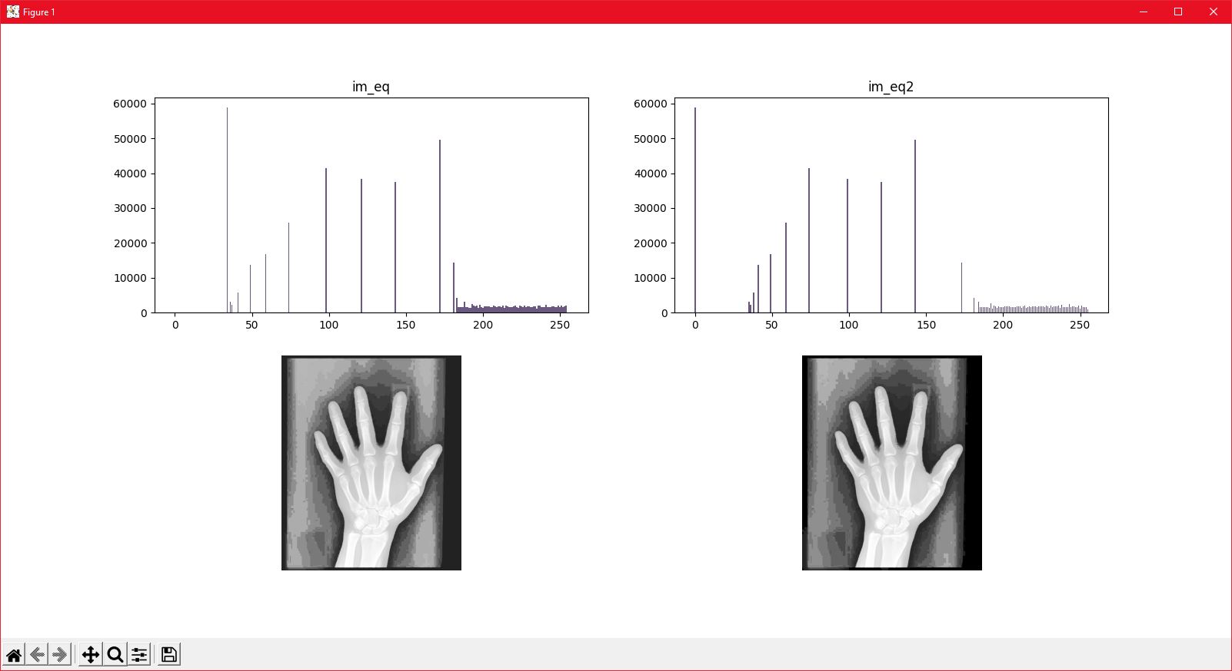

ImageOps wydaje się być dokładniejszy jeżeli chodzi o kolor. Na histogramie w ImageOps widać że dominującym kolorem jest kolor czarny.

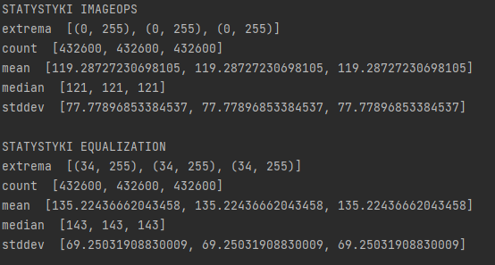

ImageOps ma pełen zakres kolorów

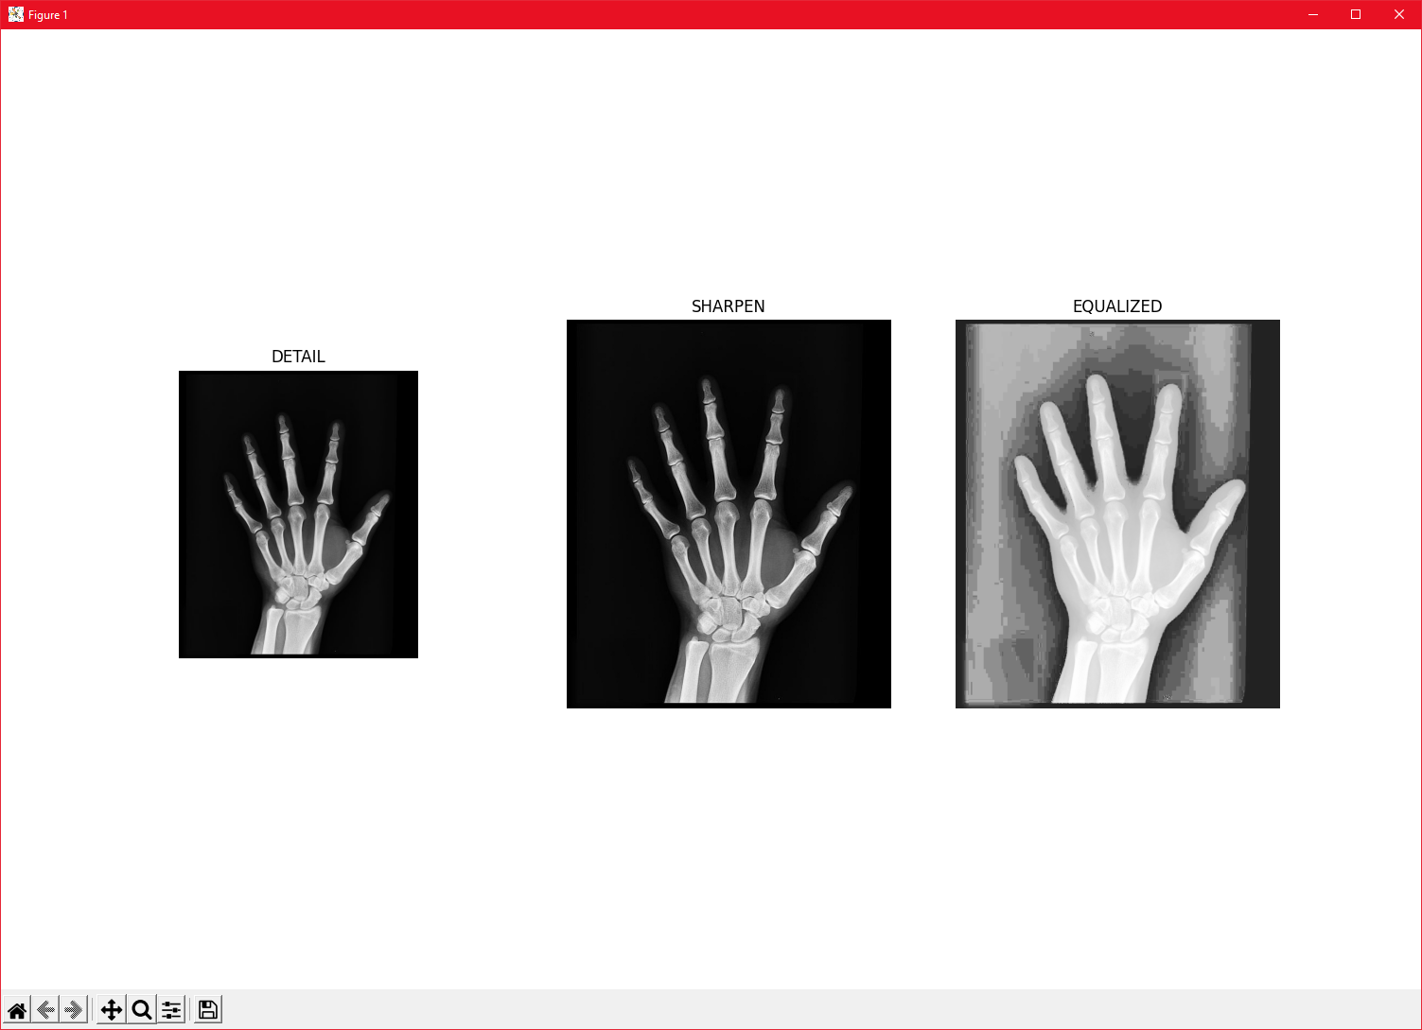

Filtry DETAIL i SHARPEN mają podobne właściwości w przypadku tego zdjęcia i uważam że w tym zastosowaniu sprawdzają się najlepiej do dokładnej analizy kości. Equalized wizualizuje bardziej dłoń pacjenta.